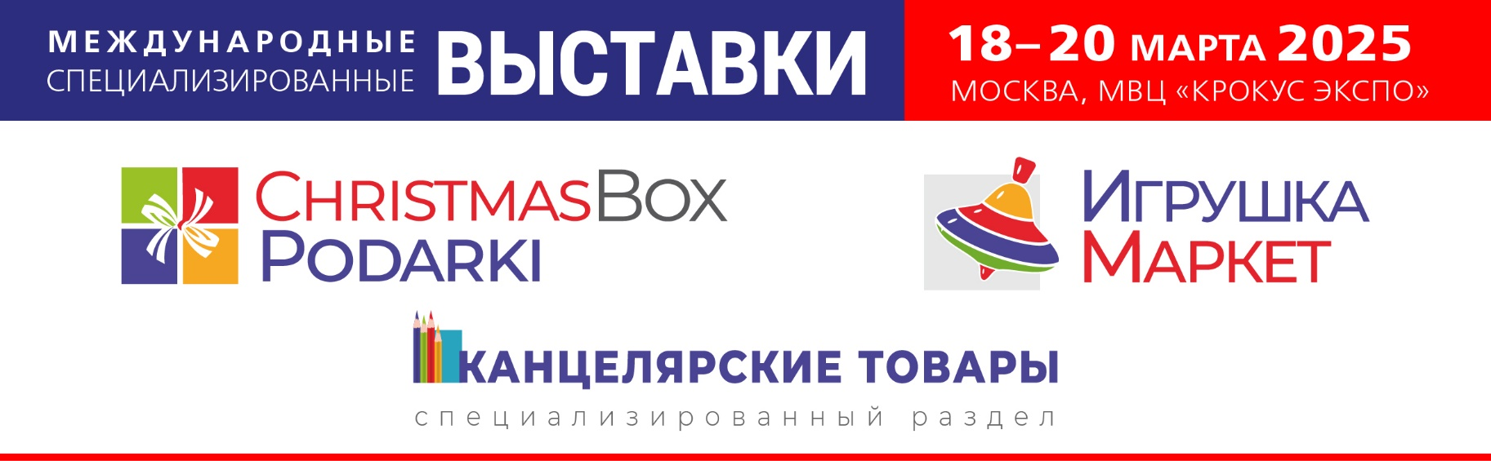

Лучшие товары сезона 25/26 для индустрии подарков, детских игр и игрушек, новогодней и праздничной продукции и упаковки увидели посетители выставок «Игрушка Маркет» и ChristmasBox Podarki

C 18 по 20 марта 2025 г. в «Крокус Экспо» (пав. 2, зал 10) состоялись весенние международные выставки ChristmasBox Podarki и «Игрушка Маркет». В выставках приняли участие более
300 компаний, которые представили закупщикам отраслевых розничных сетей и селлерам маркетплейсов cвои премьеры, новинки и новые бренды от российских и мировых производителей.

В течение 3-х дней в работе международных выставок ChristmasBox Podarki и «Игрушка Маркет» приняли участие более 12 000 специалистов отрасли из 32 стран мира и 87 регионов России. Выставки также посетили закупщики экспоплекса «HouseHold Expo-2025» (23 000 специалистов).

На стендах участников и на тематической площадке трендов отрасли «Галерея новинок» специалисты ознакомились с новыми товарами в категориях детские игрушки, товары для детей, новогодняя и праздничная продукция, канцелярские товары, подарки, подарочные наборы, сувениры, товары для творчества, ароматы для интерьера, украшения и бижутерия, подарочная упаковка. Новинки, представленные на выставках, размещены на постоянно действующей платформе www.expo-retail.ru и в каталоге новинок участников.

Более 50% участников выставки предложили предпринимателям, брендодержателям и ритейлерам свои возможности и мощности для контрактного производства. Также для закупщиков в период работы выставки действовали специальные условия на заключение оптовых контрактов, скидки и эксклюзивные предложения.

Среди участников выставок компании, представляющие в России товары производства Бельгии, Египта, Испании, Китая, Республики Беларусь, России: Altflowers, Aromagestiya, BARTOSH, Best Décor Place, Dream Box, ElkaDE, For me candle, Frezia_lab, Greцки, Incrua, IQ PAZZLE, Karlsbach, Katshelomanova, Miracle Pot, Parnassius, PELSI, Profmagic, Reazy create, Totem, Unification love, Акцент, Альянникс Мануфактура, Ариадна, Бансюр, Белоснежка, Белый свет, Бифорес, Грант Ёлка, ГРИН КАНТРИ, Джуzz, Ёлкины игрушки, Зимние игрушки, Идеал, Издательство Учитель, ИП Воркелъ, ИП Герасимова, ИП Фаткуллин, К2 Групп, КазКом, Кристалл-канц, Кристмас Дрим, Лесной трофей, Макс Кристмас, Мануфактура подарков, МИЛЕНД, Новая игра, НечегоНадеть, ПК ЕЛКИТОРГ, Пласт, Подарки&Сувениры, Предгорья Белухи, Проф-пресс, РУССКИЙ ШАР, СЕРВЕР, Снежный шар, Студия Ирины Ворониной, Сугревъ, ТМ Поиск, Триумф Норд Рус, Уютные детали, Фабрика 1 МАЯ, ФАРФОРОВАЯ МАНУФАКТУРА (FARFOR SPB), ФЕНИКС-ПРЕЗЕНТ / Ф-ТОЙЗ, Харша, ЮНИОПТ и многие другие.

C 18 по 20 марта на базе Партнерской программы Группы компаний Майер «Консультационный центр» для посетителей и участников выставок оказывалась поддержка и проводились консультации по вопросам логистических и финансовых услуг, сервисных предложений для работы на маркетплейсах, юридического и консультационного сопровождения сотрудничества

с иностранными партнёрами. Этой весной в рамках выставок СhristmasBox Podarki, «Игрушка Маркет» и экспоплекса HouseHold Expo свои сервисные услуги оказывали:
- банковские услуги: Ozon Банк (зал 11, стенд 11L24A), ПАО АКБ «Металлинвестбанк» (зал 11, стенд 11L12), АО «АЛЬФА-БАНК» (зал 11, стенд 11B14);
- логистические услуги: TigerBro Express (зал 11, стенд 11L16), МУРМАН ЛОГИСТИЧЕСКАЯ КОМПАНИЯ (зал 11, стенд 11C53), Байкал Экспресс (зал 10, стенд 10C605), Eagleway (зал 10, стенд 10C605);
- сервисные услуги для селлеров маркетплейсов: Wildberries & Russ, OZON, Авито, Яндекс Маркет, Kaspi (Казахстан), АК-System, MPSTATS, АКИТ, АШМАНОВ И ПАРТНЁРЫ, Riks Consult, Смартлаб, Агентство правовой поддержки, Экспертный центр по работе с маркетплейсами Ecomboost и другие.

МЕРОПРИЯТИЯ ДЕЛОВОЙ ПРОГРАММЫ

Ежедневно в течение 3-х дней выставки сопровождала насыщенная деловая программа, в рамках которой экспоненты, представители крупного ритейла и детских розничных сетей, селлеры маркетплейсов, закупщики магазинов, торгующих товарами для детей, подарочным и праздничным ассортиментом, производители и дистрибьютеры в индустрии упаковки и упаковочных решений обсуждали актуальные вопросы работы отрасли.

18 марта участники и гости выставок выступили в Зоне открытого микрофона, также состоялось «Обсуждение возможностей малого и среднего бизнеса по работе с КНР».
В мероприятии приняли участие: ESSAONE Россия, MAX CHRISTMAS, Ателье новогодних украшений, Кристмакс, КУБИКС, Мессе плюс, Новая Игра, ОЖИВИ!, ПРАВИЛА УСПЕХА, Совет по развитию торговли Гонконга (HKTDC), УРП СВЕТ, Феникс Презент.

19 марта прошла конференция для производителей, представителей розничных сетей, оптовых закупщиков и селлеров маркетплейсов «Тренды и перспективы: как увеличить продажи детских товаров в 2025 году». Ключевыми спикерами программы выступили: Академия мерчандайзинга (Беларусь), Ассоциация Брендинговых Компаний России, Zurashvili Branding, Getbrand, Маркетинговое агентство А-studio, Честный Знак, Brain Me Consulting, Синорусс, ГК «SL-1», ЦРП «Бизнес-класс», Актив Сэйлз, Сеть магазинов Савва.

С 18 по 20 марта в рамках выставок действовала уникальная байерская программа «Контракт Экспо», организованная ООО «ИнтерДеко Экспо» совместно с КВК «Империя Форум». Впервые в новом формате были организованны встречи участников с целевыми покупателями прямо на выставочных стендах. В течение 3-х дней на стендах участников прошло 256 переговоров и личных встреч. Среди детских магазинов и специализированных розничных сетей в программе участвовали сети «Бегемотя», «Детский Мир», «Мир колясок», «Читай Город», «Сказка», «Твой Дом», «Азбука Вкуса», «Галамарт» и др.

В следующем году Международные отраслевые выставки ChristmasBox Podarki и «Игрушка Маркет» пройдут в Москве с 17 по 19 марта 2026 года в МВЦ «Крокус Экспо» (пав. 2, зал 10).

Информационная поддержка:

 |  | 
 |  | 

Москва, Летниковская ул., д. 10, стр. 4  тел.: +7 (495) 363-50-32/33  www.christmasbox.ru  www.igrushka-market.ru | Организатор   | Каналы выставок ВК:  christmasboxpodarki  toy__market

